РЕЦЕНЗИЯ
на программу спортивной подготовки по настольному теннису
Авторы программы: Арбатский С.Ю. - старший тренер-преподаватель отделения настольного тенниса; Арбатский Ю.Е. - тренер-преподаватель отделения настольного тенниса МБУ ДО СШ «Фортуна» муниципального образования город-курорт

Рецензируемый документ «Программа спортивной подготовки по настольный теннису (далее - Программа) разработан специалистами МБУ ДО СШ «Фортуна» города Геленджика в соответствии с законодательными и нормативными правовыми актами в области физической культуры и спорта и методологическими подходами к организации спортивной подготовки спортсменов-теннисистов. Программа составлена на основе Федерального стандарта спортивной подготовки по настольному теннису, утвержденного приказом Министерства спорта Российской Федерации от 18.06.2013 №399. Программа рассчитана на срок освоения до 10 лет и свыше.
В документе представлена модель построения системы многолетней подготовки спортсменов по настольному теннису как в обобщенном виде, так и через соответствующее определение последовательности изучения программного материала. Структура Программы соответствует установленным требованиям. Все структурные компоненты (разделы) иерархически верно взаимодействуют между собой, хорошо определяя при этом содержание и методику организации всего сложного и многогранного процесса спортивной подготовки по настольного тенниса на различных этапах спортивного онтогенеза - от начального обучения до этапа совершенствования спортивного мастерства.
Благодаря этому создаются условия для реализации педагогических принципов последовательности и непрерывности организации многолетнего процесса тренировки, обеспечивается преемственность в решении задач спортивной подготовки, в том числе и задач укрепления и сохранения здоровья спортсменов, создания предпосылок для достижения высоких спортивных результатов.
Содержание нормативной части Программы раскрывает основные параметры и основополагающие принципы подготовки спортсменов-теннисистов в процессе многолетней тренировки, включает нормативные требования к объемам тренировочной и соревновательной деятельности, методические рекомендации по теоретической, общефизической, специальной физической, технико-тактической и психологической подготовке спортсменов, систему участия в соревнованиях, планирование инструкторской и судейской практики.
Программный материал разработан с учетом закономерностей спортивной подготовки, теории и методики формирования личностной физической культуры спортсменов, логично структурирован.
Особо следует отметить содержательную составляющую раздела «Система контроля и зачетные требования», который включает:
- критерии подготовки лиц, проходящих спортивную подготовку, на каждом этапе спортивной подготовки, с учетом возраста и влияния физических качеств и телосложения на результативность;
- требования к результатам реализации Программы на каждом этапе спортивной подготовки, выполнение которых дает основание для перевода лица, проходящего спортивную подготовку, на следующий этап спортивной подготовки;
-комплекс контрольно-переводных нормативов по годам подготовки;
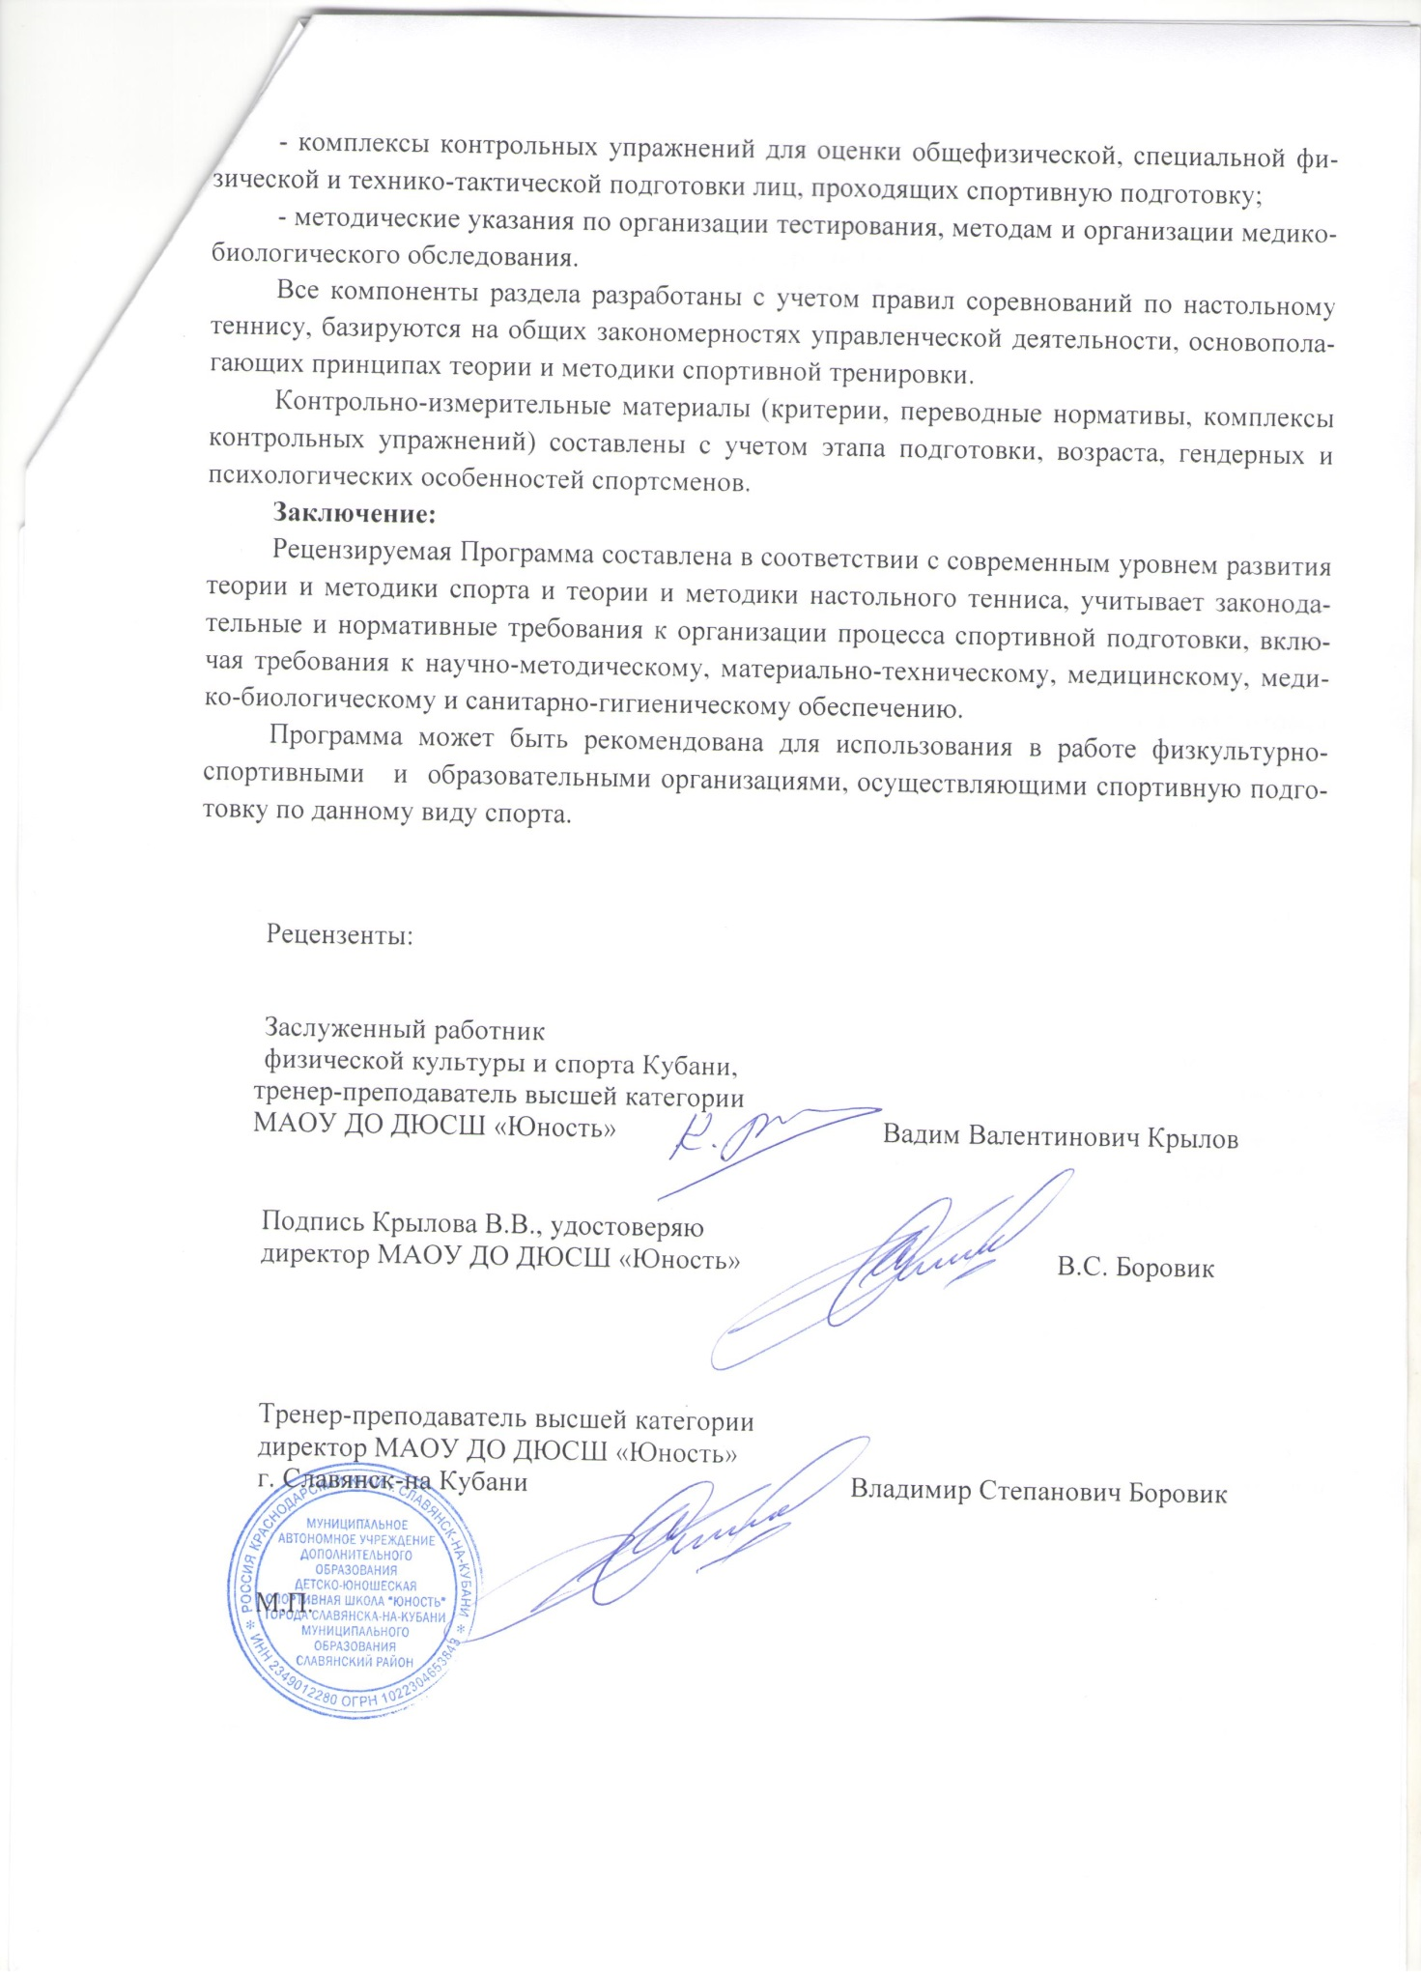

РЕЦЕНЗИЯ
на дополнительную предпрофессиональную программу по настольному теннису
Авторы программы: Арбатский С.Ю. - старший тренер-преподаватель отделения настольного тенниса; Арбатский Ю.Е. - тренер-преподаватель отделения настольного тенниса МБУ ДО СШ «Фортуна» муниципального образования город-курорт

Дополнительная предпрофессиональная программа по настольному теннису (далее - Программа) для физкультурно-спортивных организаций, осуществляющих спортивную подготовку, разработана в соответствии с Федеральными государственными требованиями к минимуму содержания, структуре, условиям реализации дополнительных предпрофессиональных программ в области физической культуры и спорта и к срокам обучения по этим программам, утвержденными приказом Минспорта России от 12 сентября 2013 года №730 с учетом требований федерального стандарта спортивной подготовки по виду спорта настольный теннис, утвержденного приказом Министерства спорта Российской Федерации от 18.06.2013 №399. Программа рассчитана на срок освоения до 10 лет.
Авторы Программы - специалисты МБУ ДО СШ «Фортуна» города Геленджика раскрывают содержание тренировочной и соревновательной деятельности, определяют цели и задачи, формируют планирование и распределение учебного материала по группам и разделам подготовки, систему контрольных нормативов и требования для перевода и (или) зачисления обучающихся на следующий этап (год) обучения.
В Программе учтены особенности подготовки обучающихся по настольному теннису:
- возрастание тренировочных нагрузок в зависимости от этапа обучения;
- постепенное увеличение объемов общей физической и специальной физической подготовки;
- рост числа разнообразных соревнований.
Структура Программы отвечает нормативным требованиям и включает в себя следующие разделы:
- пояснительная записка;
- учебный план;
- методическая часть;
- система контроля и зачетные требования;
- перечень информационного обеспечения.
Особо следует отметить наличие в Программе схем тренировочных занятий по каждому этапу подготовки, подробных методических рекомендаций
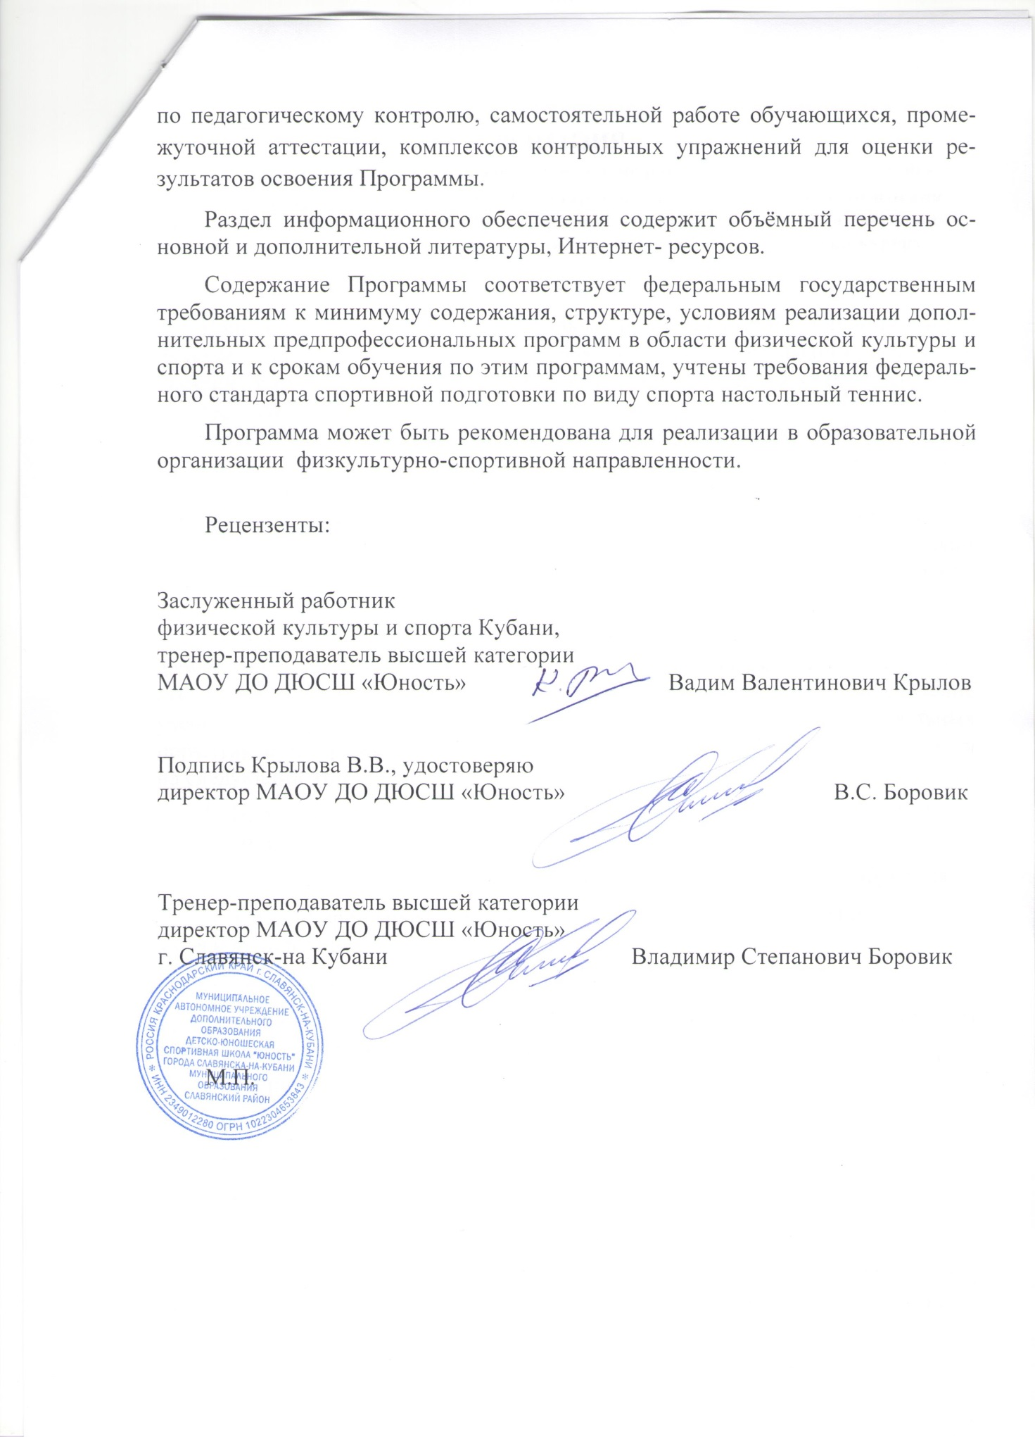

РЕЦЕНЗИЯ
на дополнительную общеразвивающую программу по настольному теннису
Авторы программы: Арбатский С.Ю. - старший тренер-преподаватель отделения настольного тенниса; Арбатский Ю.Е. - тренер-преподаватель отделения настольного тенниса МБУ ДО СШ «Фортуна» муниципального образования город-курорт

Дополнительная общеразвивающая программа по настольному теннису ориентирована на контингент обучающихся в МБУ ДО СШ спортивная школа «Фортуна» г. Геленджика. Срок реализации программы – до 10 лет. Минимальный возраст для зачисления обучающихся по программе - с 8лет. Актуальность программы обеспечена необходимостью воспитания физически здорового человека, а также социальным заказом родителей обучающихся. Структура программы содержит следующие разделы:
1. Пояснительная записка, раскрывающая актуальность программы, основные направления содержания, механизм реализации программы, формы и режим занятий, ожидаемые результаты, методы контроля, формы подведения итогов реализации программы.
2. Нормативную часть.
3. Методическое обеспечение.
4. Список литературы.
Целевые ориентиры программы определены как гармоничное развитие обучающихся, всестороннее укрепление здоровья и закаливание, а также формирование у учащихся необходимых умений и навыков в избранном виде спорта с целью развития и реализации в спортивной деятельности индивидуальных физических возможностей, обучение базовой технике настольного тенниса. Цель конкретизирована в задачах и отражает предполагаемый результат, реальна, достижима.
Программа носит целостный характер: согласованы цели, задачи и способы их достижения, структурные компоненты программы системно взаимосвязаны.
Учебный материал представлен по видам подготовки: технико-тактической, физической, методической, теоретической и соревновательной. В содержание программы включено тематическое планирование, раскрываются основные темы теоретических и практических занятий. Содержание программы ориентировано на решение заявленных образовательных задач.
Преимущественная направленность тренировочного процесса определена с учетом сенситивных периодов развитая физических качеств у юных спортсменов. Планируемые результаты соответствуют возрастным возможностям учащихся.

